# 基本介绍

## 简介

1. Spring Boot Admin 是一个管理和监控Spring Boot 应用程序的开源软件。每个应用都认为是一个客户端，通过HTTP或者使用 Eureka注册到admin server中进行展示，Spring Boot Admin UI部分使用AngularJs将数据展示在前端。
2. Spring Boot Admin 是一个针对spring-boot的actuator接口进行UI美化封装的监控工具。他可以：在列表中浏览所有被监控spring-boot项目的基本信息，详细的Health信息、内存信息、JVM信息、垃圾回收信息、各种配置信息（比如数据源、缓存列表和命中率）等，还可以直接修改logger的level。

# 基本使用

## 引入依赖

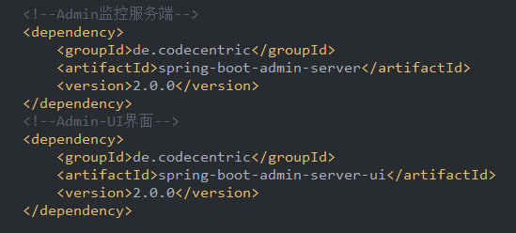

## 配置文件

1. 配置系统端口就可以

## 访问localhost：9999就可以看到监控页面